

Medicover w Polsce – Biuro Prasowe
biuroprasowe.medicover.pl

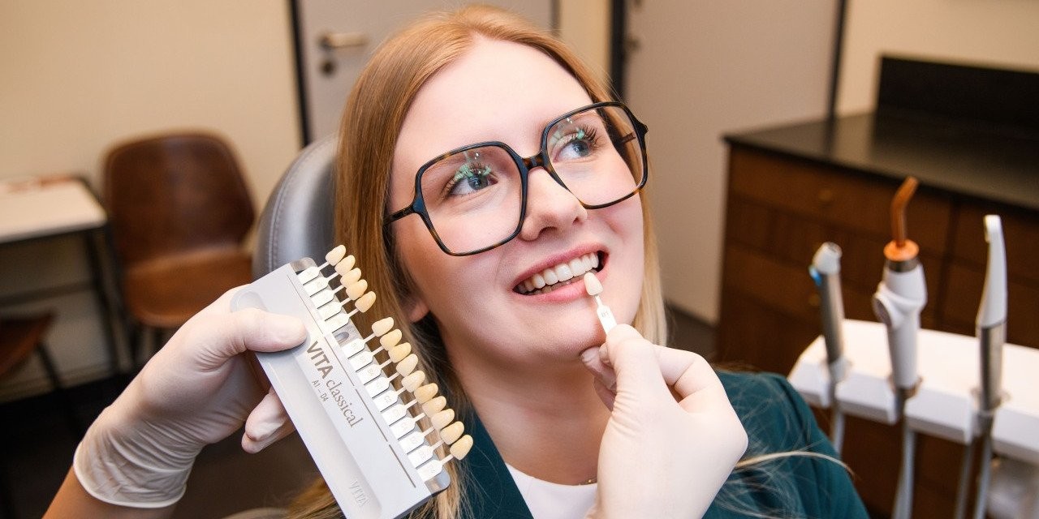

Materiał opracowany przez Guarana PR
O jeden odcień za daleko – jak uniknąć efektu sztucznych zębów przy metamorfozie uśmiechu

Kiedyś zarezerwowana tylko dla celebrytów, gwiazd srebrnego ekranu, polityków i menadżerów najwyższego szczebla, dziś dostępna prawie dla każdego – metamorfoza uśmiechu. Choć pod tym pojęciem kryje się szereg różnych procedur, to coraz więcej osób decyduje się na diametralną odmianę uśmiechu; czasami jednak z przeciwnym do zamierzonego skutkiem. Jak uniknąć efektu sztucznych zębów i dopasować uśmiech do twarzy – podpowiada dentystka.

Każdy potrafi wymienić choć jedną znaną osobę, u której metamorfoza uśmiechu wywołała efekt nienaturalnego, niezbyt pasującego do twarzy uśmiechu – zęby zamiast podnosić estetykę i dyskretnie się wpasować, przyciągają wzrok, wzbudzając odczucie dysonansu. Zdarza się, że wyglądają na zbyt duże, zbyt białe, grube, sztuczne, a nawet zbyt równe.

Metamorfoza uśmiechu to zestaw zabiegów i procedur z zakresu stomatologii estetycznej, których celem jest uzyskanie wysokiej estetyki uzębienia, wpływając przy tym na estetykę twarzy. Dla każdego pacjenta będzie to indywidualny dobór: jednym wystarczy profesjonalne wybielanie, a u innych konieczne będzie bardziej kompleksowe leczenie, w tym implantologiczne z odbudową braków zębowych. Przede wszystkim ważne są oczekiwania. Inaczej podchodzą do tego polityk liczący na dyskretną poprawę, bo uśmiech jest jego wizytówką, czy gwiazdor estrady chcący zwracać na siebie uwagę. W obu tych przypadkach nietrudno przekroczyć pewną intuicyjnie wyczuwaną granicę
– mówi lek. dent. Agnieszka Juśkiewicz z Medicover Stomatologia i dodaje:

Krytycy mówią wtedy o „bieli sanitariatu”, „sztucznej szczęce” czy po prostu „końskich zębach”. Z pewnością nie są to określenia, na które pacjent liczy.

Zęby zbyt białe

Jednym z mało znanych wyznaczników przy określaniu bieli zębów są… białka oczu – to biel graniczna, a każdy jaśniejszy odcień od nich będzie wyglądał nienaturalnie.

W stomatologii najczęściej stosuje się kolorniki, w których barwy podzielone są na cztery grupy naturalnie występujących odcieni u ludzi: brązowo-czerwoną, czerwono-żółtą, szarą i czerwono-szarą. Najbielszy odcień to B1, ale rzadko kto taki ma, częściej to A1 z żółtawym zabarwieniem. Kolor zawdzięczamy między innymi zębinie prześwitującej przez szkliwo. Wybielanie, profesjonalne czy domowe, nie pozwoli na uzyskanie 100% bieli, natomiast taką otrzymamy tylko w bondingu, lub nakładając licówki bądź korony. Na te potrzeby stworzono oddzielną skalę oznaczoną literkami BL od bleach, czyli ‘wybielone’
– wyjaśnia dentystka.

Kolorniki służą do doboru koloru prac protetycznych i wypełnień, tak by najlepiej pasowały do naturalnych zębów i nie tworzyły nieestetycznej, odróżniającej się „łaty”. Mogą być też przydatne w weryfikacji postępu wybielania.

W przypadku profesjonalnego wybielania raczej nie grozi nam efekt zbyt białych zębów, ponieważ jest on uzyskiwany stopniowo, wraz z kolejnymi nakładkami z żelem, a odcień może być jaśniejszy o dwa do siedmiu odcieni. Problem pojawia się, gdy przekraczamy skalę, stosując licówki kompozytowe czy ceramiczne, chcąc mieć idealnie białe zęby. Mogą zostać odebrane jako po prostu niepasujące czy sztuczne właśnie przez to, że takie odcienie naturalnie nie występują
– opisuje ekspertka Medicover Stomatologia.

Zbyt matowe

Przezierność to inna cecha zębów wpływająca na ich naturalny wygląd. Grubość szkliwa różni się na powierzchni korony, co można dostrzec na brzegu siecznym, gdzie jest najcieńsze i sprawia wrażenie półprzeźroczystego. W barwie zęba swój udział ma też skryta pod szkliwem zębina.

Krystaliczną strukturę zęba, kolor, przezierność, a co dopiero właściwości fizyczne, jak wytrzymałość, elastyczność, kruchość, trudno naśladować. Mamy coraz lepsze materiały i bonding jest niemal nie do odróżnienia, choć właśnie translucencja, czyli przezierność, zdradza osobie postronnej, że „coś” było poprawiane. Natomiast niemal idealnie szkliwo naśladuje ceramika, która pozwala oddać wiele cech zęba z dużą wiernością. Są to jednak całkowicie różne rozwiązania, ponieważ bonding wykonuje się od ręki, podczas jednej wizyty, natomiast licówki wymagają przygotowania w pracowni protetycznej
– mówi lek. dent. Agnieszka Juśkiewicz.

Bonding ulega szybszemu zużyciu i jest bardziej porowaty niż ceramika, a nawet szkliwo, przez co łatwiej chłonie barwniki z jedzenia. Punkt obowiązkowy to regularne wizyty w celu polerowania odbudowy, by odzyskać pierwotny efekt.

Innym aspektem naturalnego wyglądu zębów jest odtworzenie przez dentystę lub protetyka tekstury zęba, wszelkich bruzd, nierówności, cech, a także kształtu odpowiadającego funkcji: siekaczy, kłów, przedtrzonowców, którymi charakteryzuje się uzębienie człowieka.

Zbyt duże

Zarówno bonding, jak i licówki ceramiczne nakłada się na korony zębów. To podpowiedź, dlaczego zęby po takim zabiegu mogą niekiedy wyglądać na trochę za duże – po prostu mają na sobie dodatkową warstwę.

Wbrew obiegowej opinii zębów pod licówki nie szlifuje się do postaci małych, ostro zakończonych kołeczków. To mit. Ale faktem jest, że powierzchnia zęba musi zostać przygotowana przez zeszlifowanie. Robimy to po to, by licówka trwale przylegała do zęba, ale też, by zmieściły się one w łuku, kolejno obok siebie. Czasami mamy zbyt mało miejsca na nitkę stomatologiczną, a co dopiero warstwę ceramiki. Z tego wynika też konieczność noszenia licówek już w zasadzie do końca życia. Inaczej sytuacja wygląda w przypadku licówek kompozytowych, zwanych bondingiem, gdy to przygotowanie warstwy zewnętrznej jest niewielkie, ale żywica kompozytowa wciąż odrobinę powiększy nam zęby o dziesiątą część milimetra
– zaznacza dentystka.

Licówki ceramiczne stosuje się w przypadku chęci faktycznej metamorfozy uśmiechu, gdy oczekiwana zmiana jest na tyle duża, że warto zdobyć się na pewne poświęcenia – w tej sytuacji: części szkliwa – co stosuje się m.in. u osób, których zęby były zniszczone przez choroby lub leki przyjmowane w dzieciństwie, albo po prostu naturalnie nie były zbyt estetyczne. Zbyt cienka licówka nie zakryje skutecznie przebarwionego zęba.

Inną sprawą jest niedopasowanie do twarzy w przypadku wykonywania protezy częściowej lub całkowitej.

Obecnie mamy możliwość cyfrowego planowania uśmiechu. Po zeskanowaniu łuków zębowych do komputera przygotowujemy wizualizację, jak uśmiech będzie wyglądał po odbudowie. Możemy dzięki temu zharmonizować go z twarzą albo też zawczasu wykonać skan, by „zarchiwizować” wygląd zębów, jeśli po latach chcielibyśmy go z jakichś względów odtworzyć. Pomaga to unikać pułapek zębów niedopasowanych do twarzy
– dodaje ekspertka.

Tylko częściowa odmiana

Zarówno licówki ceramiczne, jak i kompozytowe można stosować na pojedyncze zęby. To dobre rozwiązanie np. w przypadku martwego zęba, który się przebarwił lub ma mankamenty estetyczne z innych powodów. Nie do końca dobrym wyborem jest decyzja o metamorfozie zbyt małej liczby zębów, jak tylko siekaczy lub tylko górnego łuku.

Jeśli sprawa nie dotyczy pojedynczego, zniszczonego zęba, wtedy sugerujemy nałożenie licówek na zęby w strefie estetycznej, czyli tych, które widać podczas szerokiego uśmiechu. Zbyt mała ich liczba może skutkować zniweczeniem efektu estetycznego, gdy śmiejąc się, ujawnimy znacząco odbiegające od reszty czwórki. Nierzadko dochodzi do sytuacji, gdy poprawiamy tylko górny łuk zębowy, zapominając, że podczas rozmowy widać zęby dolne równie wyraźnie. To oczywiście sytuacje indywidualne. By ta metamorfoza była kompletna, trzeba, uwzględniając potrzeby pacjenta, stworzyć warunki estetyczne, nie przysparzając dodatkowych problemów
– wyjaśnia dentystka.

Leczenie ortodontyczne jest ważnym etapem metamorfozy uśmiechu – i to z kilku powodów. Pomaga nie tylko poprawić zgryz i zadbać o zdrowie zębów, ale też przygotowuje je do dalszych zabiegów. Dzięki temu licówki czy bonding mają szansę utrzymać się przez lata.

Wywiady, komentarze, konsultacje? Nasi eksperci chętnie odpowiedzą. Dodatkowe materiały, zdjęcia do pobrania na http://medicoverstom.dlamediow.pl/

Biuro Prasowe Medicover Stomatologia / Guarana PRAleksander Rojek, tel. 508 39 77 88, mail. aleksander.rojek@guaranapr.pl

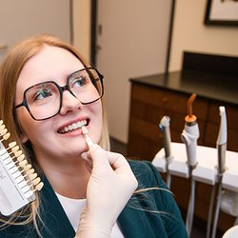 | O jeden odcień za daleko – jak uniknąć efektu sztucznych zębów przy metamorfozie uśmiechu.jpg | Download
 | Medicover Stomatologia - Backgrounder PL&amp;ENG 2026.pdf | Download

